Partie 1 - Sciences de l’ingénieur

Siège de relevage
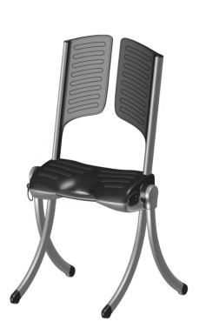
CORRIGÉ

Sous-partie 1
Question 1.1 | L’exigence en relation avec la masse à lever est l’Id 1.1 Masse de la personne soulevée. La masse maxi de l’individu pouvant être relevé est de 150 kg.

Question 1.2 | Voir DR1.

Question 1.3 | PFS appliqué à S.  Théorème de la résultante statique : $\vec{{\text{A}}_{ \text{0→2}}}$ + $\vec{\text{P}}$ + $\vec{{\text{B}}_{ \text{0→}\text{1}}}$ = $\vec{0}$  Projection sur $\vec{\text{y}}$ : Y_{A} - M×g + Y_{B} = 0 avec M = 150 kg et g = 10 m·s⁻²  Y_{A} – 1500 + Y_{B} = 0  Théorème du moment statique au point A :  $\vec{{\text{M}}_{\text{A}}\left(\vec{{\text{A}}_{\text{0→2}}}\right)}$ + $\vec{{\text{M}}_{\text{A}}\left(\vec{\text{P}}\right)}$ + $\vec{{\text{M}}_{\text{A}}\left(\vec{{\text{B}}_{\text{0→}\text{1}}}\right)}$ = $\vec{0}$  Sur $\vec{\text{z}}$ : 0 – M × g × 0,329 + Y_{B} × 0,763 = 0  – 493,5+ Y_{B} × 0,763 = 0

Question 1.4 | – 493,5+ Y_{B} × 0,763 = 0 => Y_{B} = $\frac{\text{493,5}}{\text{0,763}}$ = 646,8 = 647 N  Y_{A} – 1500 + Y_{B} = 0 => Y_{A} = 1500 – Y_{B} = 1500- 646,8 = 853,2 = 853 N  Voir représentation de $\vec{{\text{A}}_{ \text{0→2}}}$ sur DR1

Question 1.5 | Théorème du moment statique au point O appliqué à l’ensemble 2 :  $\vec{{\text{M}}_{\text{O}}\left(\vec{{\text{A}}_{\text{0→2}}}\right)}$ + $\vec{{\text{C}}_{\text{pm}}}$ = $\vec{0}$  Sur $\vec{\text{z}}$ : - 853 × 0,403 + C_{pm} = 0  C_{pm} = 853 × 0,403 = 343,8 N·m

Question 1.6 | R_{global} = $\frac{{\text{ω}}_{\text{pm1}}}{{\text{ω}}_{\text{moteur}}}$  η_{global} = $\frac{{\text{P}}_{\text{pm1}}}{{\text{P}}_{\text{moteur}}}$ = $\frac{C_{pm1} × {\text{ω}}_{pm1}}{C_{moteur} × {\text{ω}}_{moteur}}$  η_{global} = $\frac{C_{pm1} }{C_{moteur} }$ × R_{global}  Donc C_{moteur} = C_{pm1} × $\frac{{\text{R}}_{\text{global}}}{{}_{\text{global}}}$  C_{moteur} = 172 × $\frac{\left(\frac{1}{190} × \frac{12}{40} × \frac{10}{50}\right)}{\left(0,6 ×0,97 ×0,9\right) }$  C_{moteur} = 0,104 N·m

Question 1.7 | C_{moteur} = 0,104 N·m nécessaire pour lever la personne de 150 kg. Le moteur a un couple nominal de 0,11 N·m donc suffisant pour relever la personne de 150 kg.

Sous-partie 2
Question 1.8 | D’après la figure 10 la valeur maximale de C_{pm1} = 86 N·m.  Voir DR2 pour les éléments complétés sur le modèle multiphysique.

Question 1.9 | D’après la figure 12, I_{moteur 1 simulé} = 2,7 A et t_{montée simulé} = 27 s.

Question 1.10 | D’après la figure 13, I_{batterie} = 5,7 A donc I_{moteur 1 réel} = 2,85 A.

Question 1.11 | D’après la figure 13, t _{montée réel} = 27,5 s.  L’écart relatif entre I_{moteur 1 simulé} et I_{moteur 1 réel} est de :  $\frac{\text{2,85 - 2,7}}{\text{2,85}}\text{ = 5,3 \%}$.  L’écart relatif entre t_{montée simulé} et t _{montée réel} est de :  $$\frac{\text{27,5} \text{-} \text{27}}{\text{27,5}} \text{=} \text{1,8 \%}$$  Compte tenu de ces faibles écarts, le modèle multiphysique est valide.

Question 1.12 | D’après la figure 13, t_{total} = 30 + 25 = 55 s.  D’après la figure 4, l’Id1.3 annonce 1 min à mi-charge de temps entre 2 cycles d’utilisation. Avec 55 s de temps pour un cycle d’utilisation, l’exigence Id 1.3 est assurée.

Question 1.13 | Q_{montée} = I_{moyen montée} × t_{montée} = 4,5 × 30 = 135 A·s = 0,0375 A·h  Q_{descente} = I_{moyen descente} × t_{descente} = 0,6 × 25 = 15 A·s = 0,0042 A·h  Q_{totale} = Q_{montée} + Q_{descente} = 0,0375 + 0,0042 = 0,0417 A·h.

Question 1.14 | Q_{disponible} = 0,9 Q_{batt} = 4,5 A·h  nombre de cycles = Q_{disponible} / Q_{totale} = 4,5 / 0,042 = 107 cycles.  L’exigence de l’Id 4.1 annonce 80 cycles montée/descente à mi-charge 75 kg. La capacité du siège à assurer l’exigence Id 4.1 est largement respectée.

Sous-partie 3
Question 1.15 | R₁ = $\frac{{\text{U}}_{\text{batt}}\text{×}{\text{R}}_{\text{2}}}{\text{U}\text{test} }$ - R₂ avec U_{test} = $\frac{{\text{U}}_{\text{batt}}}{\text{3}}$  Donc R₁ = 3 R₂ – R₂ = 2 R₂ = 24 kΩ.  Voir les valeurs de U_{test} dans DR3.

Question 1.16 | q = 5 / 2¹⁰ = 5 / 1024 = 0,00488 V

Question 1.17 | Voir document DR3.

Question 1.18 | Voir document DR3.

Question 1.19 | montee = montage_correct and cordon_urgence and not position_haute and ( cde_montee_siege or cde_montee_telecommande )

Question 1.20 | Les exigences des Id 3.1 et 3.2 concernant le montage correct et l’arrêt d’urgence sont satisfaites par l’équation de la question 1.19.  L’exigence Id 4.3 concernant l’indication du niveau de charge batterie est assurée par l’algorithme complété à la question 1.18.

Document réponse DR1 « Modélisation des actions mécaniques »
Question 1.2

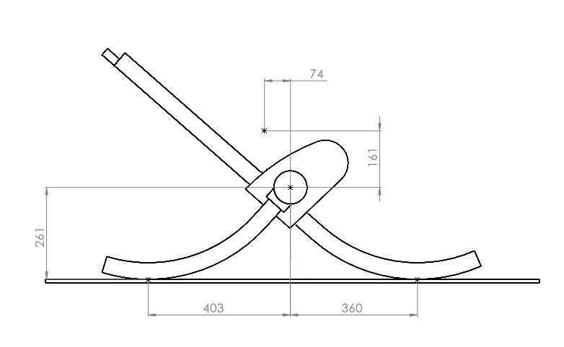
$$\vec{{\text{P}}_{ }}$$
$$\vec{{\text{B}}_{ \text{0→}\text{1}}}$$
$$\vec{{\text{A}}_{ \text{0→2}}}$$
$$\vec{\text{z}}$$
$$\vec{\text{x}}$$
$$\vec{\text{y}}$$
O
G
A
B
Cotes en mm
2
0
1
Question 1.4
$$\vec{\text{y}}$$

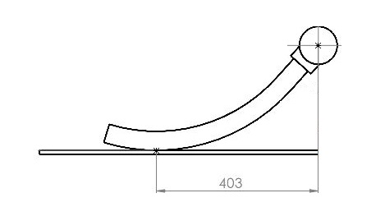
Échelle : 1 cm ↔ 200 N
$$\vec{{\text{A}}_{ \text{0→2}}}$$
C_{pm}
0
2
A
O
$$\vec{\text{x}}$$

Document réponse DR2 « Modèle multiphysique »
Question 1.8 :
R1 = 1/190

η1 = 60%

R2 = 12/40

η2 = 97%

R3 = 10/50

η3 = 90%

U_{batt} = 12 V
Q_{batt} = 5 A·h
Kc = 0,021 N·m/A

C_{frottement moteur} = 6.10⁻⁴ N·m

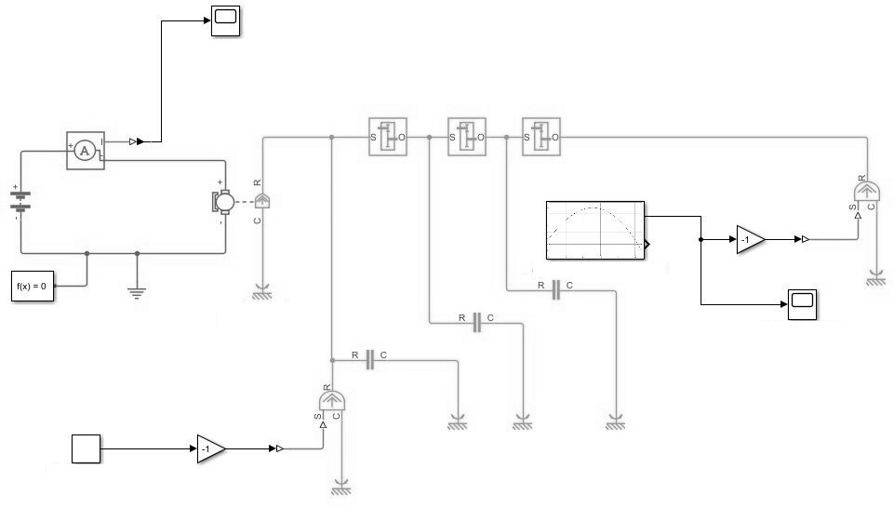

Document réponse DR3 « Gestion de l’état de charge de la batterie »
Questions 1.15 et 1.17
Pourcentage de charge | U_{batt}  (V) | U_{test}  (V) | N | N  ( valeurs arrondies à l'entier inférieur le plus proche )
80% | 12,50 | 4,16 | 851,9 | 851
60% | 12,24 | 4,08 | 835,5 | 835
40% | 11,96 | 3,98 | 815,1 | 815
20% | 11,66 | 3,89 | 795,9 | 795
10% | 11,51 | 3,83 | 784,3 | 784

Question 1.18
Les zones à compléter sont identifiées par les pointillés (......)
while True :
valeur = U_test_batt.read_analog()
if valeur > 851 : #état charge batterie supérieur à 80 %
controle_leds([0,1,1,1,1,1])
elif valeur > 835 : #état charge batterie supérieur à 60 %
controle_leds([0,1,1,1,1,0])
elif valeur > 815 : #état charge batterie supérieur à 40 %
controle_leds([0,1,1,1,0,0])
elif valeur > 795 : #état charge batterie supérieur à 20 %
controle_leds([0,1,1,0,0,0])
elif valeur > 784 : #état charge batterie supérieur à 10 %
controle_leds([0,1,0,0,0,0])
else : #état charge batterie inférieur à 10 %
controle_leds([1,0,0,0,0,0])
sleep(500)
controle_leds([0,0,0,0,0,0])
sleep(500)

